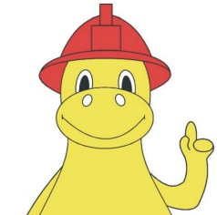
PROPOZICE
druhého kola soutěže „Mladý záchranář - hasičem v akci“
vyhlášené pro 1. až 9. třídy základních škol

Pořadatel:
Soutěž pořádá Hasičský záchranný sbor Jihočeského kraje.

Termín konání:
Dne 21. květen 2014 - prezence účastníků 9.00 až 9.45 hodin
- zahájení soutěže od 10.00 hodin
- předpoklad ukončení ve 14.00 hodin

Místo konání:
Stanice HZS Jihočeského kraje v Českých Budějovicích

Další informace:
HZS Jihočeského kraje zajistí dopravu družstev na soutěž.
HZS Jihočeského kraje zajistí občerstvení pro soutěžící a doprovod.

Soutěžní disciplíny:
- Používání linek tísňového volání
- Požární zásah
- Pohybová disciplína
- Požární příprava – hasicí přístroje
- Požární příprava – vyšetřování příčin požáru
- Nebezpečné látky
- Modelová situace - evakuační zavazadlo
- Velká osmisměrka

Poslání soutěže:
Cílem soutěže je přiblížit soutěžním týmům práci hasičů, ukázat jaké mají hasiči technické vybavení, vystroj a výzbroj a ukázat jaké mnohdy nelehké úkoly musí hasiči plnit. Účastníci zábavnou formou získají základní znalosti a dovednosti potřebné k zvládání běžných rizikových situací (hrozeb každodenního života) i mimořádných událostí. Budou připraveni obstát v krizových situacích a postarat se o sebe i své blízké. Tato soutěž vhodně doplňuje výuku Ochrany člověka za mimořádných událostí.

Podmínky účasti:
Soutěže se účastní pětičlenné skupiny (družstva)
Bližší informace o soutěži je možno získat na tel. číslech 950 230 263, 950 230 275.

Vybavení soutěžících:
Družstvo soutěží ve vhodném sportovním oblečení s ochranou kolen a loktů, pro případ nepříznivého počasí doplněné pláštěnkou. Obuv libovolná sportovní bez hřebů a špuntů.

Věkové kategorie:
Soutěž se organizuje ve dvou věkových kategoriích:
1. kategorie - žáci 1. až 5. třídy základních škol
2. kategorie - žáci 6. až 9. třídy základních škol
Soutěžní družstva musí být doprovázená pedagogickým doprovodem, starším 18 let.

Studijní materiál
Učební texty pro děti naleznete na webových stránkách Hasičského záchranného sboru Jihočeského kraje: http://www.hzscr.cz/clanek/mlady-zachranar-hasicem-v-akci.aspx
(menu Ochrana obyvatelstva, odkaz Soutěže).

Zabezpečení soutěže:
O své svršky se stará po celou dobu soutěže každý sám (společně s pedagogickým doprovodem).

Řešení stížností a podávání protestů:
Protest je možno podat hlavnímu rozhodčímu soutěže prostřednictvím vedoucího družstva do 24 hodin po zveřejnění výsledků.

Diskvalifikace družstva:
O diskvalifikaci družstva rozhoduje hlavní rozhodčí soutěže. Důvody k diskvalifikaci jsou:
- nesplnění úkolu
- hrubé a urážlivé chování k ostatním účastníkům soutěže, rozhodčím a organizátorům.

Vyhlášení výsledků:
Po skončení soutěže bude vyhlášeno pořadí jednotlivých družstev. Vítězná družstva obou kategorií obdrží pohár. Všechna družstva obdrží diplom a věcné ceny podle svého umístění.

Studijní materiály určené k přípravě soutěžních družstev

„Ochrana člověka za mimořádných událostí“ příručka pro učitele základních a středních škol - vydalo Ministerstvo vnitra – generální ředitelství HZS ČR 2003 | „Výchova dětí v oblasti požární ochrany“ příručka pro učitele základních a speciálních škol - vydalo Ministerstvo vnitra – generální ředitelství HZS ČR 2003
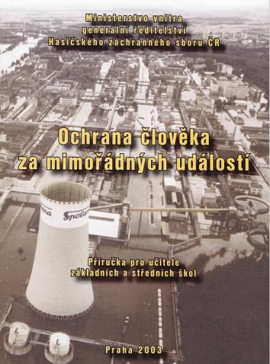 | 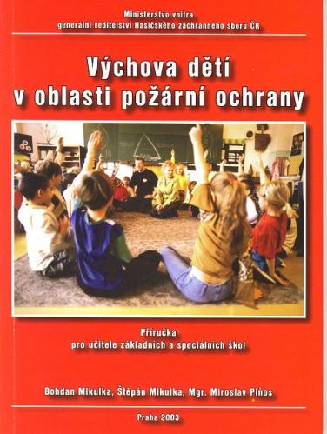

Obě příručky byly distribuovány Hasičským záchranným sborem Jihočeského kraje na všechny základní školy Jihočeského kraje. Příručky je rovněž možno stáhnout v elektronické podobě z webových stránek HZS ČR na této adrese:
http://www.hzscr.cz/clanek/pomucky.aspx
http://www.zachrannykruh.cz

